MINUSIO

1-Zimmer-Studio

an zentraler Lage mit Hallenbad

…………………………………………………………..………………………………….…………………………………….

monolocale

in posizione centrale con piscina coperta

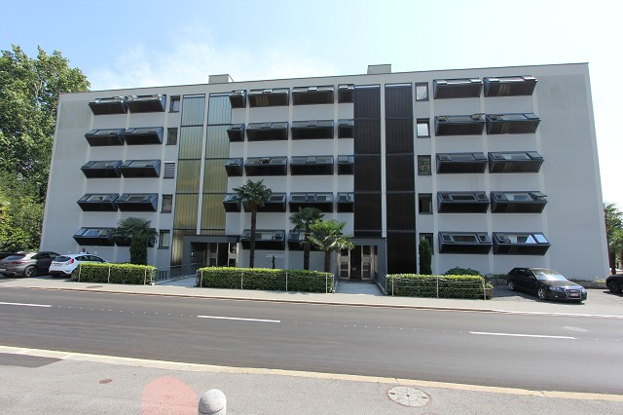

4180/2843

Fr. 145'000.--

Ubicazione

Regione: Locarnese
Località: 6648 Minusio, Via San Gottardo 118

Informazione sull’immobile

Tipo dell’immobile: studio con piscina
Superficie abitabile: ca. 18 m2
Balcone: no
Anno di costruzione: ca. 1970
Piani: secondo piano
Posteggi: si
Locali: 1
Doccia/WC: 1
Riscaldamento: centrale a nafta
Pavimento: parquet
Posizione: centrale e bella vista
Vista lago: no
Possibilità d’acquisti: 800 m
Mezzi pubblici: si
Distanza prossima città: 1 km
Distanza autostrada: 22 km

Descrizione dell’immobile

Questo studio si trova in posizione centrale alla Via San Gottardo 118 a Minusio nelle vicinanze di Locarno.

La residenza è stata costruita ca. nel 1970 ed è ben mantenuta. Questo vale anche per l’appartamento in questione. L’appartamento comprende un soggiorno/pranzo, una cucina e la doccia. La vista dalla finestra comprende la collina di Locarno. L’appartamento può essere affittato in qualità d’abitazione primaria o secondaria. La residenza ha una piscina interna con una terrazza esterna.

L’immobile è facilmente raggiungibile in macchia. Ha un proprio posteggio. Il tragitto per l’autostrada A2 a Bellinzona-Sud dura 20 minuti. Il centro di Locarno dista cinque minuti. In pochi minuti a piedi si può raggiungere il lungolago. La fermata del bus cittadino si trova nelle immediate vicinanze. Nel centro di Minusio sono Migros, Coop e Denner, posta e banca.

Standort

Region: Locarnese
Ortschaft: 6648 Minusio, Via San Gottardo 118
Objekt Typ: 1-Zimmer-Studio mit Hallenbad
Lage: zentrale, sonnige Lage
Wohnfläche: ca. 18m2
Baujahr: 1970
Renovationen: ja
Stockwerk: 2.OG
Balkon: nein
Lift: ja
Zweitwohnsitz: ja, möglich
Bodenbelag: Parkett
Waschküche zur gemeinsamen Nutzung
Parkplatz: ja
Heizung: Ölzentralheizung
Einkaufsmöglichkeiten: 800m
Öffentl. Verkehr: 100m
Dist. zur nächsten Stadt: 2km
Dist. zur Autobahn: 22km

Objektbeschreibung

Dieses gemütliche und helle 1-Zimmer-Studio liegt an der Via San Gottardo 118 in Minusio vor Locarno.
Das 1970 erbaute Mehrfamilienhaus befindet sich wie die Wohnung in einem guten Zustand. Die notwendigen Renovationen wurden stets fachgerecht ausgeführt.
Das Studio besteht aus einer kleinen Küche, Wohn-/Schlafraum und Dusche/WC.
Ein schöner Ausblick erstreckt sich durch die Fenstern auf die Hügelzüge des Locarnese mit dem Tessiner Dorf Brione s/Minusio.

Gemeinsam mit allen Eigentümern kann ein Hallenbad mit kleiner Liegewiese und Aussendusche genutzt werden.

Ein eigener Aussenparkplatz steht zur Verfügung. In ca. 10 Geminuten erreicht man den Lago Maggiore. Ein ca. 15-minütiger Spaziergang führt entlang des Sees weiter bis nach Locarno. Die Fahrt zur Autobahn A2 in Bellinzona-Süd dauert 20 Minuten. Vor dem Haus ist die Bushaltestelle. Im Dorfzentrum gibt es verschiedene grössere Einkaufsgeschäfte.

Eingang, Studio mit Aussicht entrata, studio con vista

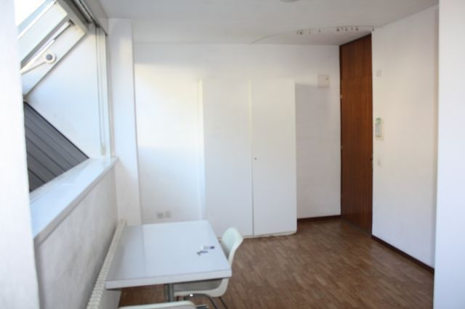
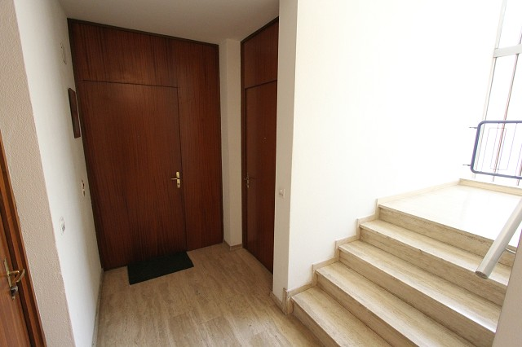

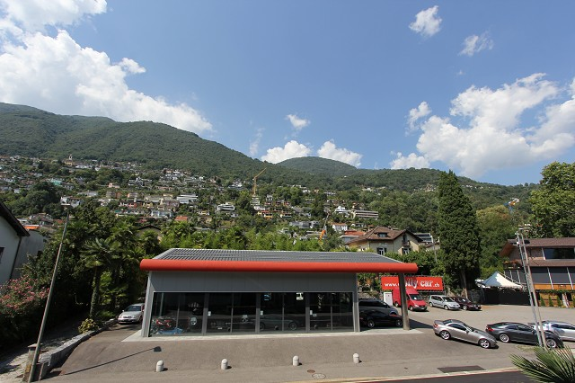
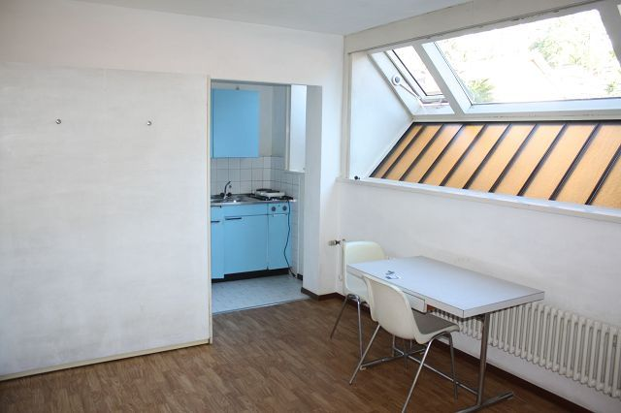

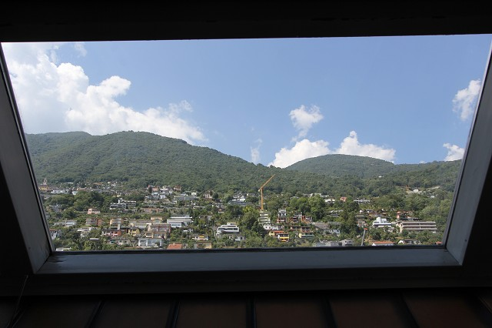
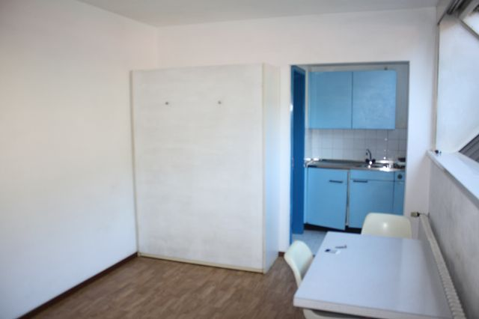

Dusche/WC, Küche, Hallenbad mit Liegewiese doccia, cucina e piscina coperta

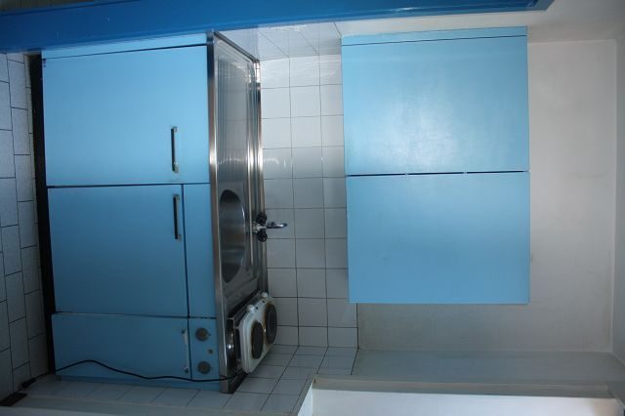
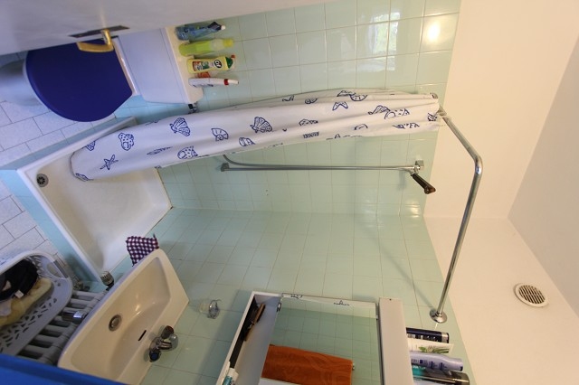

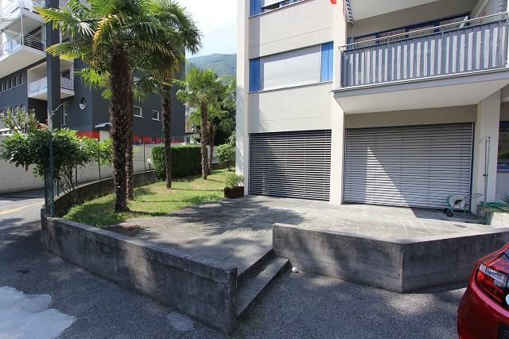
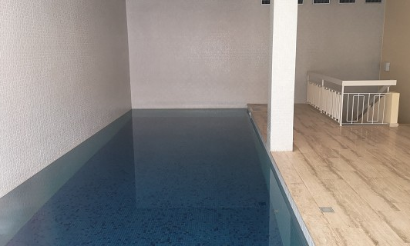

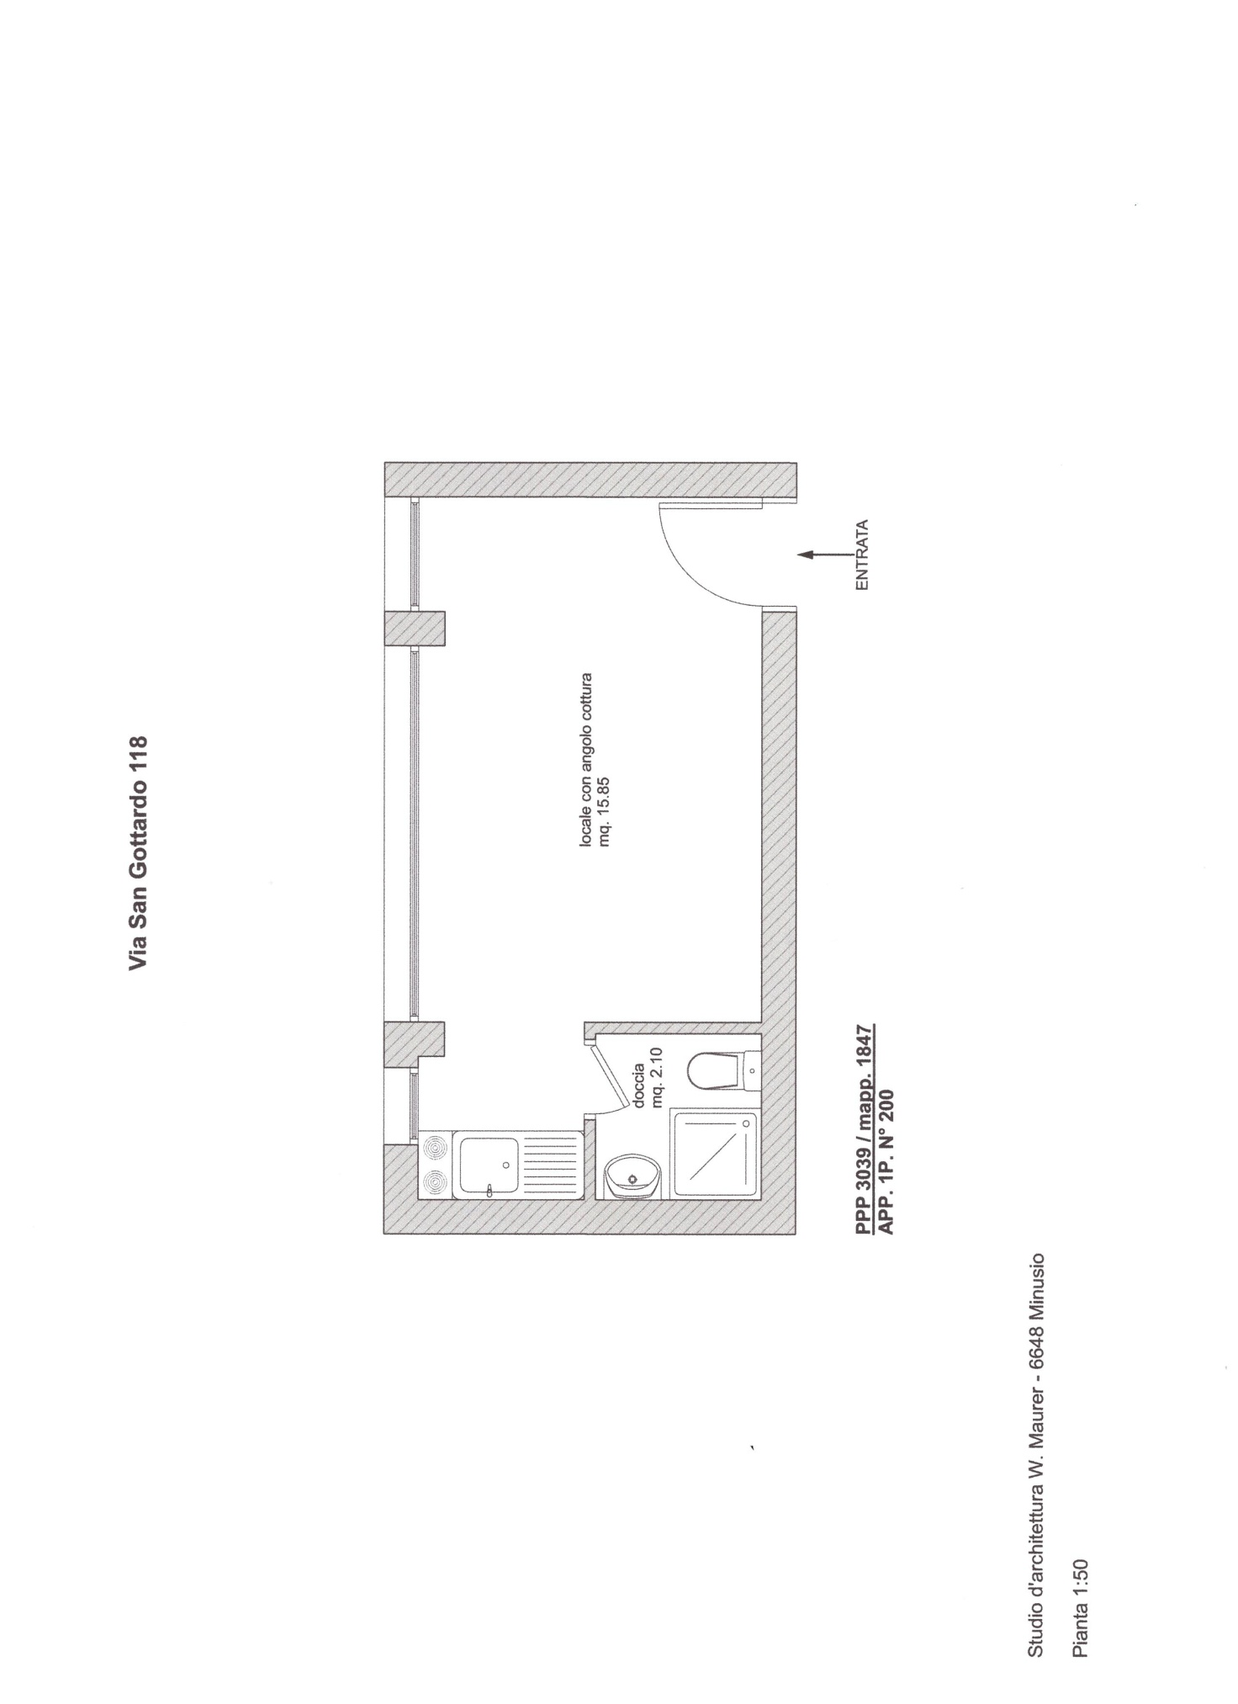

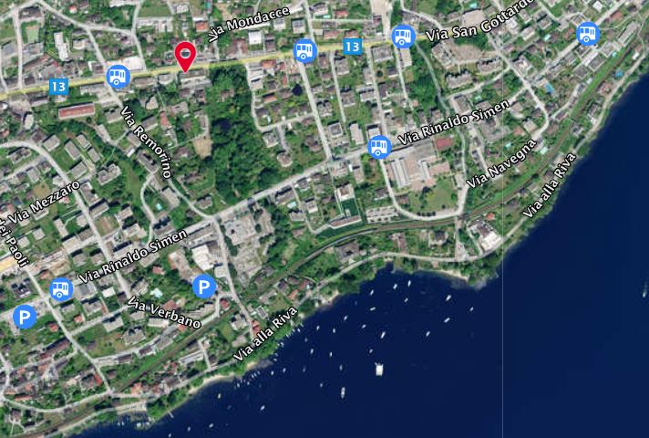

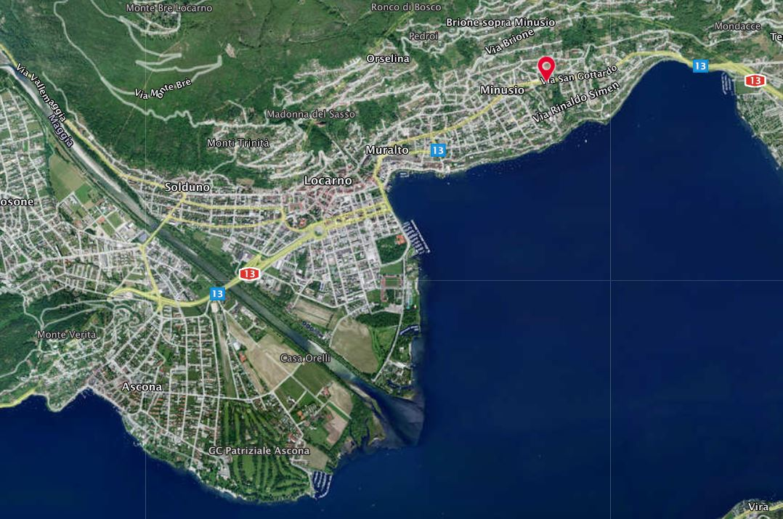

TICINO | Ascona

TICINO | Minusio
